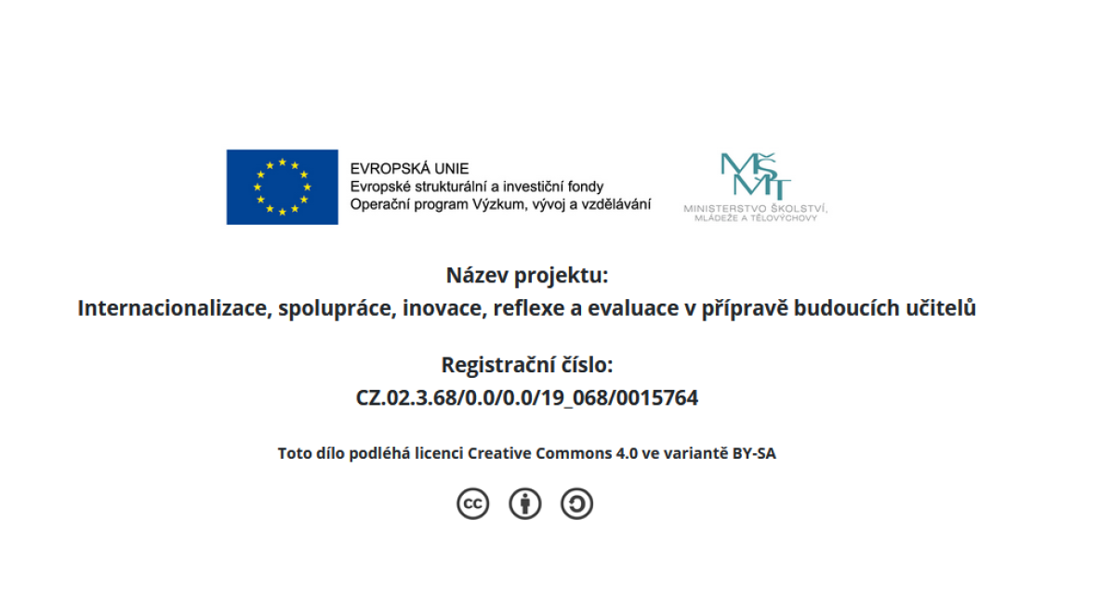
Úkol pro seminář-cvičení k zamyšlení:
Rozbor implementace průřezových témat ve virtuální hodině dle metodiky 3A.
Instrukce:
- Zhlédněte jednu z vybraných ukázek virtuální hospitace, viz kapitoly č. 1 a 2.
- Zhodnoťte podle metodiky 3 A způsob výuky se zaměřením na implementaci průřezových témat. Navrhněte alteraci podle zásad implementace průřezových témat do výuky.
Realizace:

Popis výukové situace – způsob a průběh výuky:

Kontext výukové situace – okolnosti průběhu vyučování se zaměřením na implementaci průřezových témat:

Didaktické uchopení obsahu – pojmenování prvků, které se vztahují k implementaci průřezových témat:

Analýza – rozbor transformace obsahu (průběhu) s výkladem k alteraci:

Alterace – návrh alterace – průběh výuky se zaměřením na implementaci průřezových témat ve výuce:

Posouzení kvality navržené alterace:

